Milí rodiče,
Po týdnu Vás i malé Žluťásky velmi zdravíme! Doufáme, že se máte všichni moc dobře a jste všichni zdraví. Věříme, že se Vám úkoly z minulého týdne líbily, a že jste si na ně našli chviličku čas.
Jaro už je tady a k jaru patří také mláďátka, miminka zvířecích maminek a tatínků. A protože je jaro oslavou nového života, budou se úkoly pro tento týden týkat všech malých zvířecích tvorečků. Přejeme Vám příjemné dny!
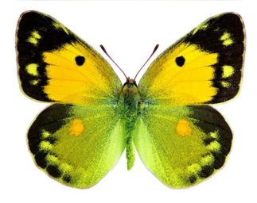
Vaše Paní učitelky ze Žluté třídy

Přehled zaslaných úkolů a další možná inspirace:
Str. 2 – Didaktické hry (pravo-levá orientace)
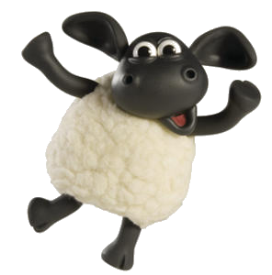
Str. 3 – Pracovní list (dokreslení a pojmenování zvířat)
Str. 4 – Pracovní list (kroužkování maminky a mláděte)
Str. 5 – Výtvarná chvilka
Str. 6 – Písničky a básničky
Str. 7 – Cvičení pro každý den (+ dětská jóga)
Str. 8 – Písnička s úkoly (Když tři slípky ze vsi jdou)
Str. 9 – Pracovní list (najdi 8 rozdílů)
Str. 10 – Didaktická hra (Maminka a mládě)
Str. 11-15 – Relaxační omalovánky
Str. 16 – Pracovní list (Vajíčka a dospělci)
Str. 17 – Pracovní list (Procvičení pojmu před – za)
Tento týden se zaměřujte hlavně u předškoláků na pravo-levou orientaci (přílohy 2,4,8), pojmy před-za (příloha 17), ale také na pojmy nahoře a dole (příloha 9). Všechny tyto úkoly podporují orientaci dítěte v prostoru či koordinační dovednosti. V těchto dnech je pohyb dětí bohužel omezenější, zkuste s dětmi třeba dětskou jógu nebo tancování podle videí, což rozvíjí jejich pohybové schopnosti.
Věříme, že společně Vám to půjde skvěle!
Didaktické hry (pro celou rodinu )
Tentokrát se zaměříme na pravo - levou orientaci, jejíž upevnění je důležité hlavně pro naše předškoláčky. Zde máte pár tipů na didaktické hry, které si můžeme zahrát s dětmi a věřte mi, při zvýšení tempa či upravení vlastními pravidly se může bavit celá rodina.
- Hra „Levá – pravá“ (vnímání vlastního těla a pravolevá orientace). Učitelka (rodič) dává dětem slovní pokyny od jednodušších (např. zvedni levou ruku, zvedni pravou ruku) postupně ke složitějším (pravou rukou se chyť za levé ucho, levou rukou si dej na levé koleno a pravou rukou si zakryj levé oko) a kontroluje provedení. Zpestřením hry je i výměna rolí, kdy některé z dětí dává pokyny a kontroluje správnost provedení.

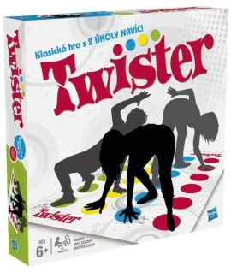
- Hra „Co je vlevo, co je vpravo“ (pravolevá orientace v prostoru) Děti říkají, co vidí vlevo a co vidí vpravo. Hru je možno různě obměňovat, např. jeden z hráčů (např. učitelka) říká věci, které jsou kolem něho a děti popisují, zda jsou vlevo či vpravo (dle předchozí dohody zda vlevo od druhé osoby nebo vlevo od vlastní osoby). Další obměnou je určování stran na ploše – na obrázku, na deskové hře atd.

- Náš tip – skvělým procvičením nejen pravé a levé strany, ale také barev a částí těla může být hra Twister, kterou známe z deskových her, ale lze si ji také i vyrobit. Přikládám odkaz na domácí výrobu: http://unasnakopecku.blogspot.com/2015/02/diy-spolecenska-hra-twister.html
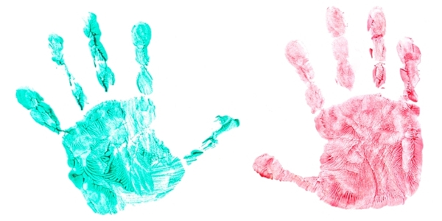
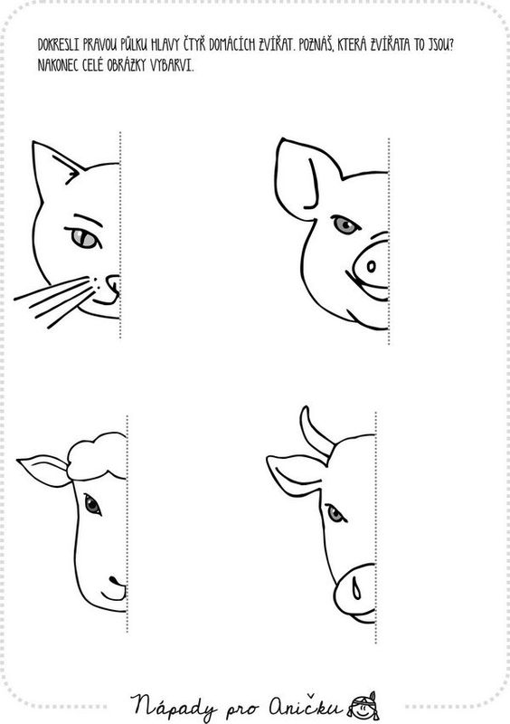

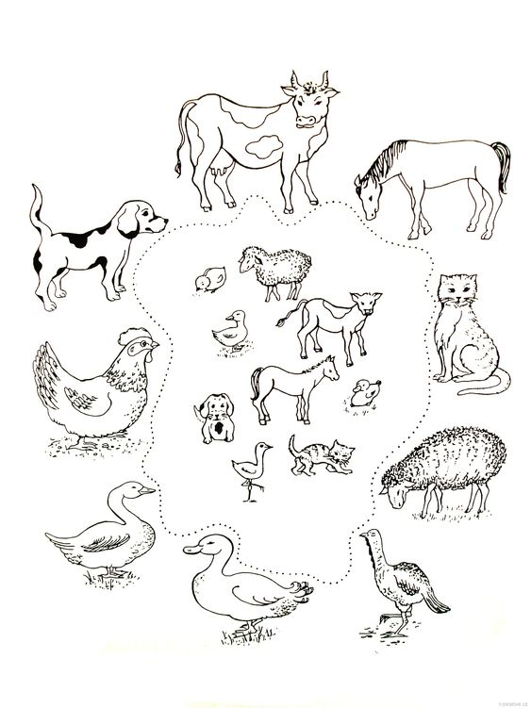
Zakroužkuj stejnou barvou maminku a mládě, obrázek vybarvi
Malování prstíkem
Tip – malování neznamená vždy jen papír a tužku či pastelku, malovat můžeme čímkoliv a na cokoliv. Prstíkem na papír, destičku, kus dřeva či talíř, větvičkou do hlíny nebo štětcem na kamínky (tip z minulého týdne). Místo tužky na domácí malování můžeme použít třeba prstík, dále trošku temperové barvy a tadááá veledílo je na světě! Téma je „Máme rádi zvířata“ (zvířátka a jejich rodiče). Vašimi výtvory a originálními nápady se můžete pochlubit na email (johana.senkerikova@seznam.cz) a až se vrátíme do školky, tak si díla v naší třídě můžeme vystavit.
Těšíme se na Vaše nápady
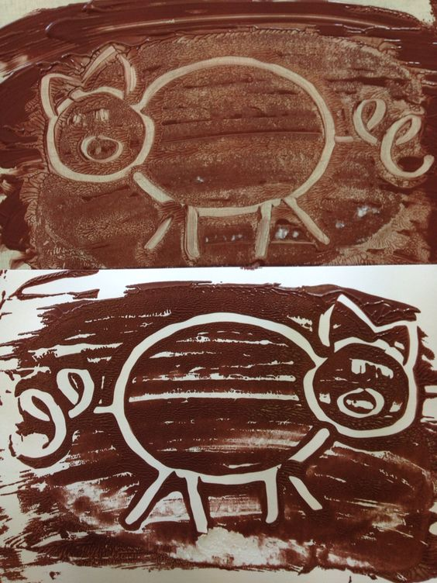
Další písničky a básničky k tématu:
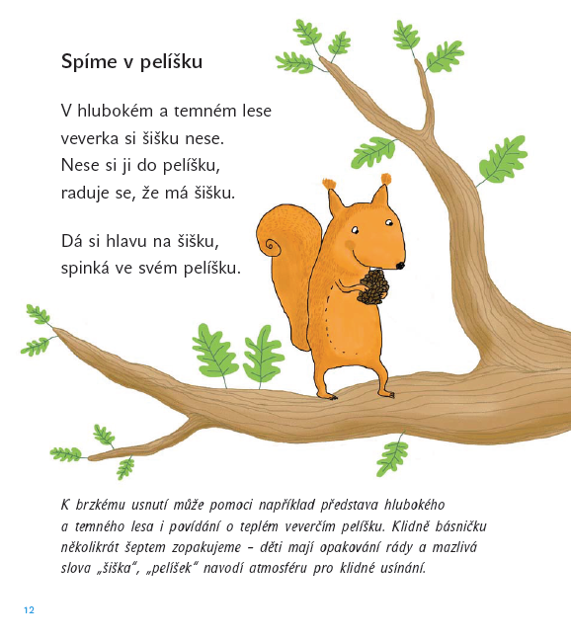
Když jsem já sloužil
Krávy, krávy, jak si vlastně povídáte
Mravenčí ukolébavka
Běžela ovečka
Běží liška k táboru
Kočka leze dírou
Skákal pes
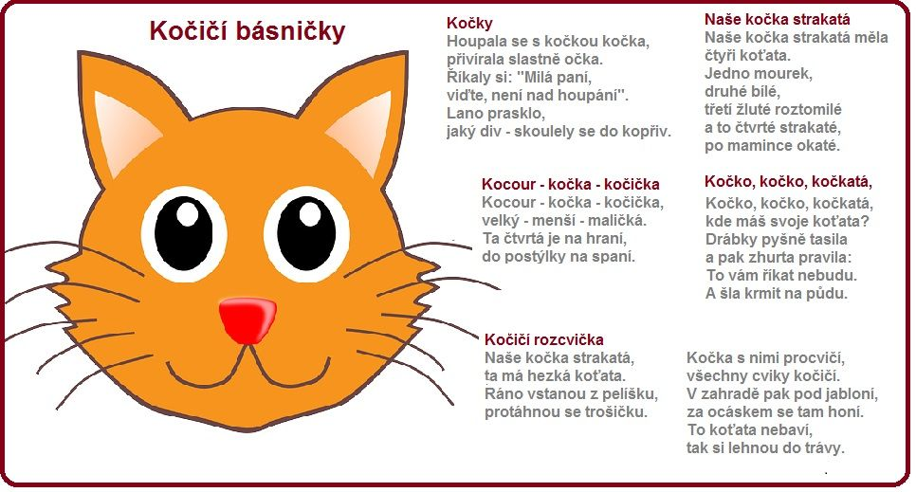
Když se zamiluje kůň
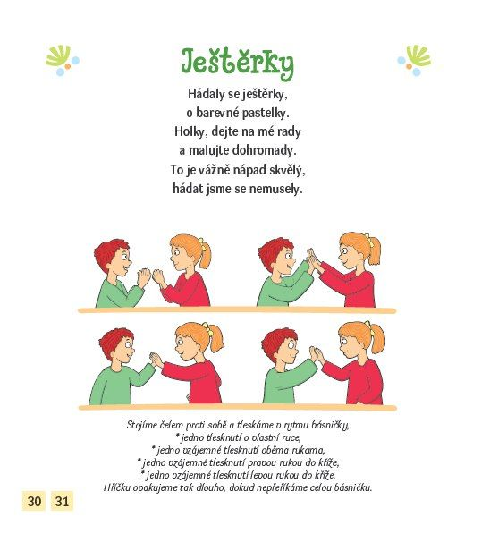
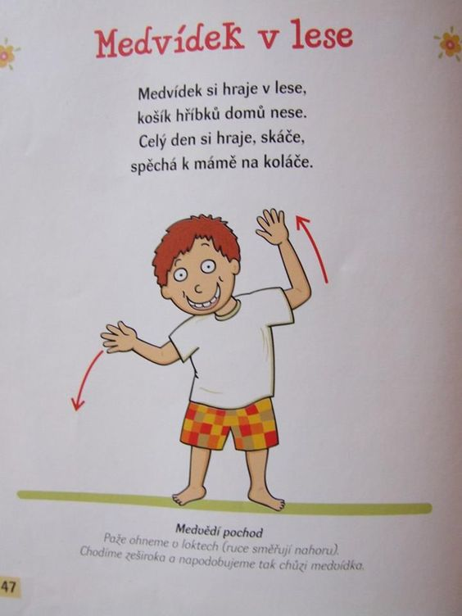
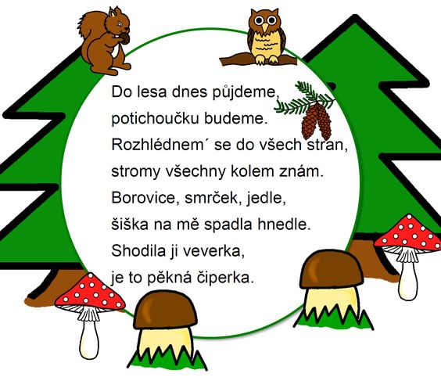
Cvičení pro každý den
- Jóga pro děti (i dospělé ) – „Pozdrav Slunci“
https://www.youtube.com/watch?v=Or2EklKxSMs&feature=share&fbclid=IwAR1Bi0fKH0oKapYwZTm-6IuLLnZWgQRHiUaEs-an2GCMj2AWOJKhwUr8UWs

- Rozcvička s Piggym https://www.youtube.com/watch?v=MUqcYwr92SI&feature=youtu.be&fbclid=IwAR0ccdzwe5ZI-JHjPtffwAGVWeWGehJTplU9kMLQ2QsU6g1pPkFULuuJOTw

- Míša Růžičková – „ZOO“
https://www.youtube.com/watch?v=ssVoM0tJN58

- Míša Růžičková – „Sloník Toník“
https://www.youtube.com/watch?v=gIxsLSJCwmo

- Čiperkové – „Starý farmář farmu měl“
https://www.youtube.com/watch?v=DCc1KtOoD4w

- Čiperkové – „Když jsem já sloužil“
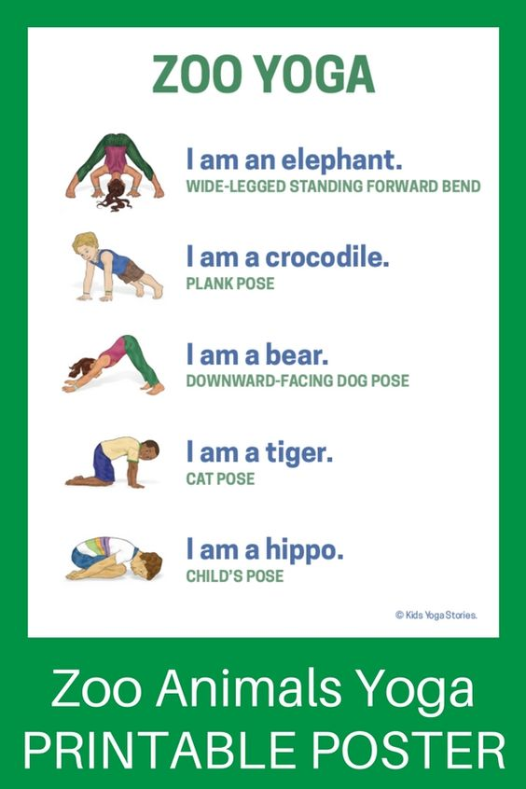
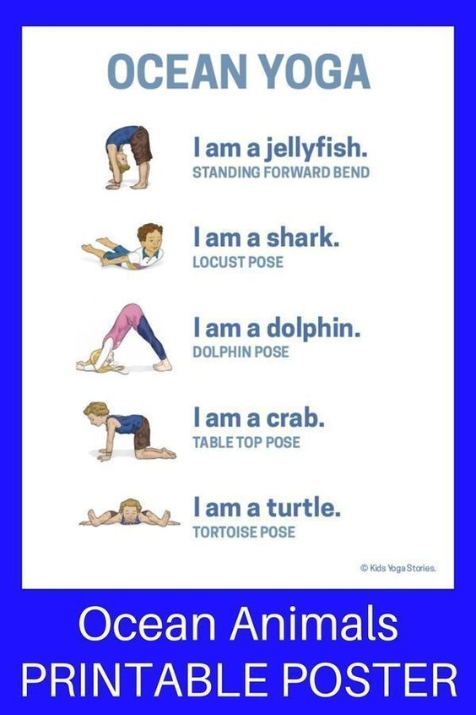
https://www.youtube.com/watch?v=Kpaf7HwiTkY

Žirafa – stoj široce rozkročný, předklon, zadek nahoru, dlaně i hlava na zemi
Krokodýl – pozice „desky“,vzpor s pažemi napnutými, dlaně na zemi, chodila na špičkách
Medvěd – stoj hluboce v předklonu s chodidly pevně na zemi, zadek nahoru, paže nataženy k zemi, hlava skloněná
Tygr – nebo „kočička“, klek na kolenou, nohy na zemi, záda vyhrbené, hlava rovně
Hroch – leh na nohách, hlava na zemi, ruce volně podél těla, dýchání do bříška – relaxační poloha

Medúza – stoj v překlonu, ruce na zemi, hlava skloněná
Žralok – leh na bříšku, zvedání ramen a hlavy (hlava zpřímená) zároveň s nohami
Delfín – stoj v pozici „stříška“, chodilo „přilepené“ na zemi, zadek nahoře, lokty i hlava na zemi (můžou být jen dlaně)
Krab – klek na kolenou, nohy rovně na zemi, rovná záda, hlava rovně, dlaně na zemi
Želva – sed na zadečku, bříško na zemi, ruce rozpažené od těla, nohy natažené přes ruce

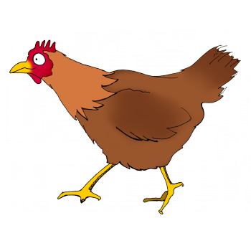
Když tři slípky ze vsi jdou
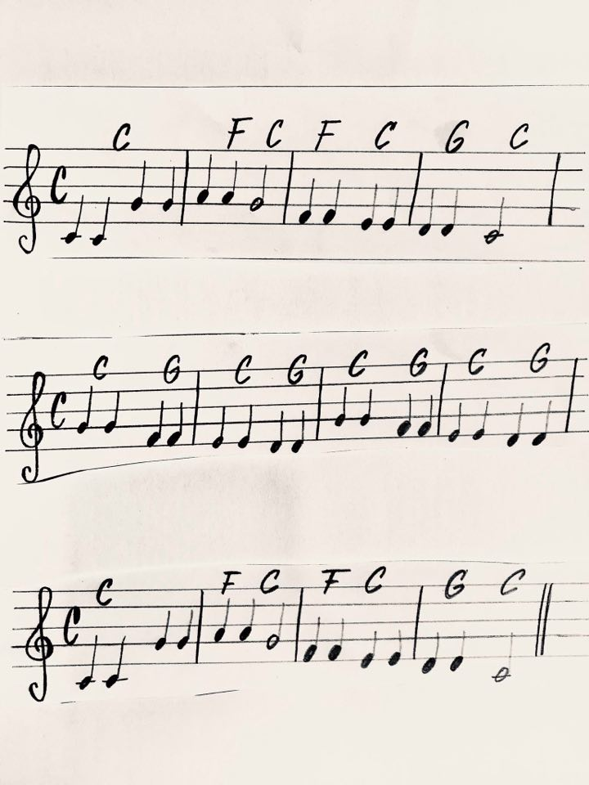
Kolik slípek má za sebou první slípka?
Kolik slípek má před sebou první slípka?
Kolik slípek má za sebou druhá slípka?
Kolik má před sebou druhá slípka?
Kolik má za sebou poslední slípka?
Kolik má před sebou poslední slípka?

„Písnička, kterou měl rád i Mozart“
Když tři slípky ze vsi jdou, první má dvě za sebou.

Druhá těsně za ní šlape, třetí těsně za ní ťape.
Když tři slípky ze vsi jdou, první má dvě za sebou.
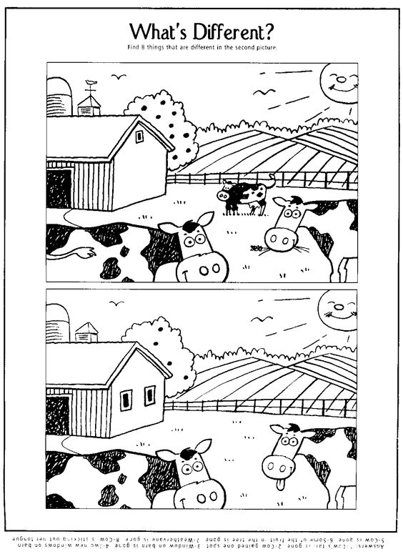
Najdi 8 rozdílů
Rodiče, buďte prosím důslední a kontrolujte, ptejte se, kde rozdíl je a co je rozdílného konkrétně. Nechejte děti pojmenovat rozdíl, zvířata (dospělé i mládě), co je jinak nahoře nebo dole. Nakonec vybarvěte.
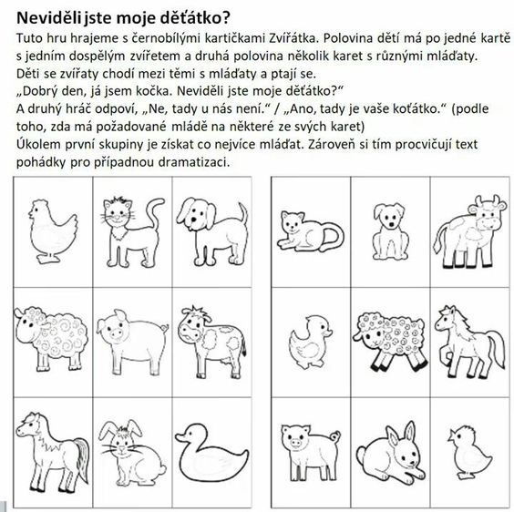
Didaktická hra „Mláďátka a maminky“
Tip – Jelikož se nejspíš nezvládnete doma rozpůlit můžete si tuto hru zahrát také ve dvou nebo v malé skupince. Každý si vezme karty, pro začátek si můžete vzít jen pár karet, postupně přidávejte. Dále hru hrajete tak, jak je psáno dle návodu (střídáte se – jeden se ptá, druhý odpovídá). Dále si tuto hru můžete zahrát se sourozenci, jako hru „Hádej kdo jsem“ (s kartami na čele přichycených na čelence), nebo jako obyčejné pexeso (u pexesa trvejte na pojmenování mláďat). Variant je nespočet.

